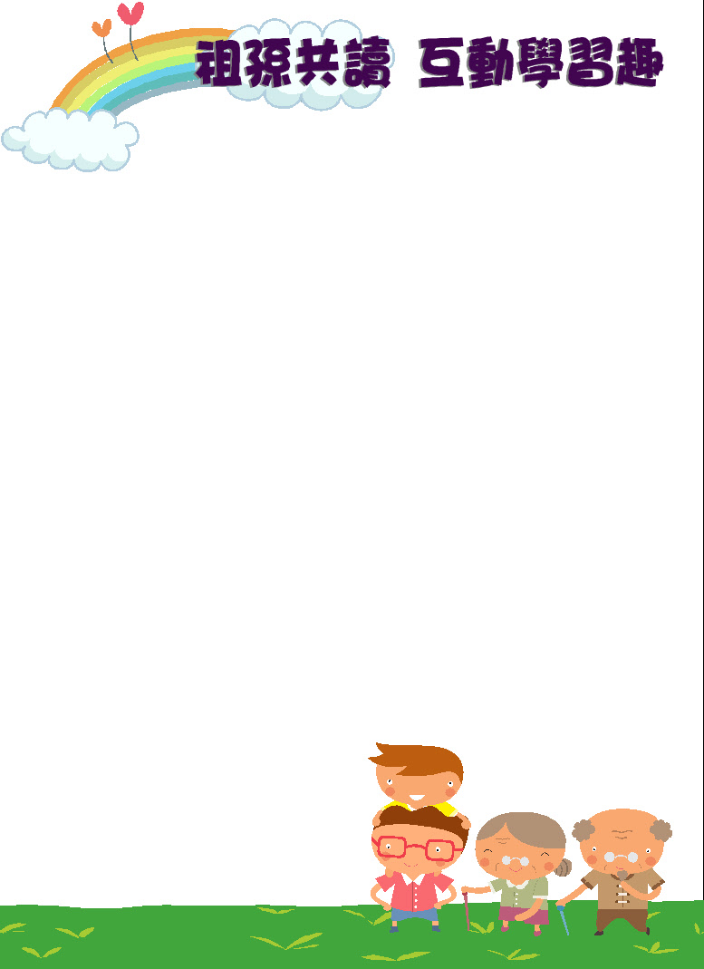

請小朋友利用暑假和祖父母共讀好書，分享彼此閱讀後的想法，同享祖孫互動的親密時光，創造幸福的家庭回憶。

班級： 座號： 姓名：

書名： ( )

作者： ( )

出版社：( )

請寫下自己想要和祖父母共讀這本書的原因：

_____________________________________________________________________

讀完這本書，祖父母想對孩子說的話(小朋友或家長可以幫忙記錄)

_____________________________________________________________________

請寫下讀完這本書印象最深刻的一段內容或貼上照片、畫下你與祖父母一起閱讀的畫面

★請參考：學校網站/最新消息/祖孫共讀 互動學習趣

家長簽名：_______________